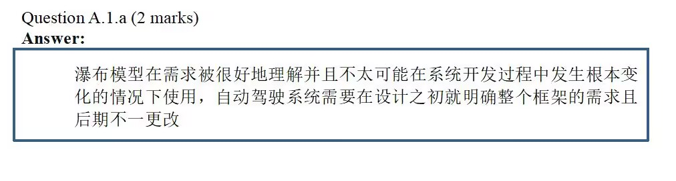

B.1

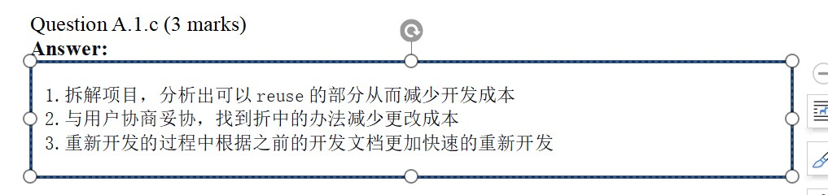

B1.b

B1.c

B1.a

表格

b1.d

B3.a

import org.junit.jupiter.api.Assertions;  
import org.junit.jupiter.api.DisplayName;  
import org.junit.jupiter.api.Test;  
  
@DisplayName("TestCase")  
class GradeTest {  
  
    @Test  
    void testSuccess() {  
        Grade g = new Grade();  
        char result = g.getLetterGrade(72);  
        Assertions.assertEquals(result, &apos;B&apos;);  
    }  
  
    @Test  
    void testFail() {  
        Grade g = new Grade();  
        char result = g.getLetterGrade(72);  
        Assertions.assertEquals(result, &apos;A&apos;);  
    }  
}

A6.b

